Лабораторная работа №3
Операторы цикла

Первое задание выполнить с использованием цикла FOR,
а затем цикла WHILE.

Задания
20 вариант

  - Вычислить сумму целых положительных чисел, больших 30, меньших N, кратных 7 и заканчивающихся на 5.
2.Вычислите значение выражения для заданного k. Значение х вводится с клавиатуры.

Решение программ:
- Первое задание с помощью цикла while :
#include <iostream>
using namespace std;
int main() {
int n, s = 0, i = 31;
cout << "n="; cin >> n;
while (i < n) {
if (i % 7 == 0 && i % 10 == 5) {
s += i;
i++;
}
else i++;
}cout << s << endl;
system("pause");
}
Первое задание с помощью цикла for:
#include <iostream>
using namespace std;
int main() {
int n, s = 0;
cout << "n="; cin >> n;
for (int i=31; i < n; i++) {
if (i % 7 == 0 && i % 10 == 5)
s+=i;
}
cout<<s<<endl;
system("pause");
}

2) Второе задание при помощи цикла while:
#include <iostream> <cmath>
using namespace std;
int main() {
double x, n = 2, k=9, z = 1;
cout << "x="; cin >> x;
while (n <= (k + 1)) {
z *= (pow(x, n - 1) / (2 * exp(n)));
n = n + 1;
}
cout.precision(20);
cout <<"z="<< z << endl;
system("pause");
}
Второе задание при помощи цикла for:
#include <iostream> <cmath>
using namespace std;
int main() {
double x, n = 2, k=9, z=1;
cout << "x="; cin >> x;
for (int n = 2; n <= (k + 1); n++) {
z *= (pow(x, n - 1)) / (2 * exp(n));
}
cout.precision(20);
cout <<"z="<< z << endl;
system("pause");
}

Проверка:
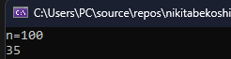
1) Первое задание с помощью цикла while :
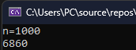

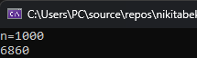
1) Первое задание с помощью цикла for :
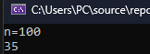

2) Второе задание при помощи цикла while:
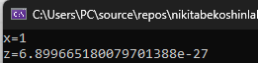
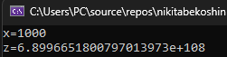
Второе задание при помощи цикла for:
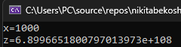
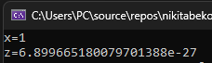

Блок-схема задания №1 (цикл while) Блок-схема задания №1 (цикл for)

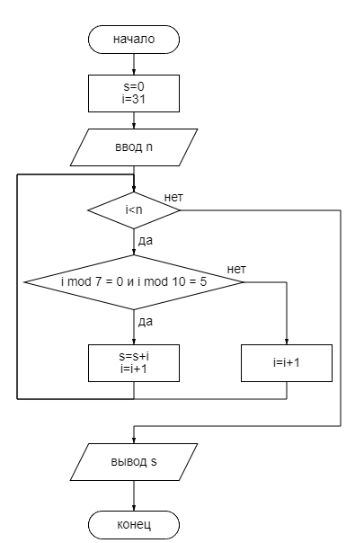
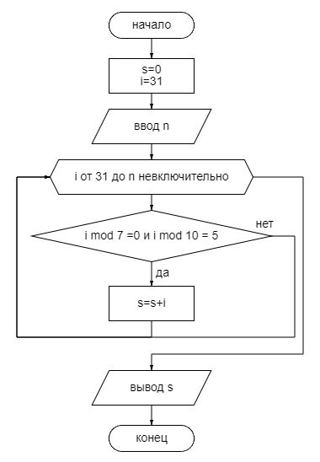

Блок-схема задания №2 (цикл while) Блок-схема задания №2 (цикл for)
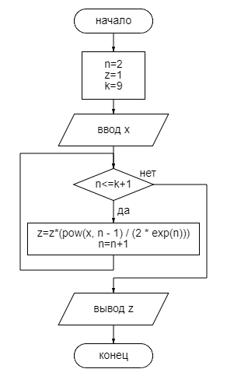
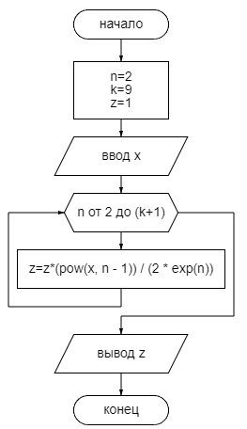

Вывод проделанной работы: написал программы, которые решают задания двумя способами, используя цикл while и цикл for, составил скриншоты результатов программ и блок-схемы, в которых заложены алгоритмы решенных задач.

